NHÓM 10: Dương Tuấn Đạt – Phạm Thanh Sơn – Vũ Hải Trường – Phạm Hữu Nghị - Nguyễn Lê Hoàng

TRường đại học bách khoa Hà nội | VIện toán ứng dụng và tin học

TÀI LIỆU PHÂN TÍCH THIẾT KẾ

HỆ THỐNG THÔNG TIN QUẢN LÝ BÁN HÀNG

1. MỤC LỤC

1. Mục tiêu 2

2. Các thành phần cơ bản của hệ thống 2

3. Mô tả các yêu cầu 3

3.1 Yêu cầu đối với thành phần lõi 3

3.1.1 Quản lý các phiếu nhập, xuất kho 3

3.1.2 Lập và quản lý các hóa đơn bán hàng 3

3.1.3 Quản lý hàng hóa 3

3.1.4 Quản lý, phân quyền người dùng hệ thống 4

3.1.5 Quản lý đơn đặt hàng 4

3.1.6 Quản lý khách hàng 4

3.2 Yêu cầu đối với thành phần nâng cao 4

3.2.1 Kênh đánh giá cho khách hàng 4

3.2.2 Kênh quản lý khách hàng thân thiết 4

3.2.3 Tiếp thị quảng cáo sản phẩm 4

3.2.4 Bán hàng trực tuyến 4

3.2.5 Tổ chức các chương trình khuyến mãi 4

3.2.6 Quản lý hệ thống cửa hàng 4

3.3 Yêu cầu công nghệ của hệ thống 5

4. Phân tích 5

4.1 Biểu đồ phân cấp chức năng 5

4.1.1 Web service 5

4.1.2 Chức năng quản trị 7

4.1.3 Mua hàng online 8

4.2 Biểu đồ luồng dữ liệu 8

4.2.1 Web service 8

4.3 Quy trình nghiệp vụ 13

4.3.1 Nhập hàng, bán hàng 13

4.3.2 Quy trình tính điểm khi mua hàng 13

4.4 Sơ đồ thực thể 13

5. Thiết kế 14

5.1 Cấu trúc vật lý 14

5.2 Giao diện chức năng 14

5.3 Thết kế cơ sở dữ liệu 19

**PHÂN TÍCH THIẾT KẾ HỆ THỐNG THÔNG TIN QUẢN LÝ BÁN HÀNG**

# Mục tiêu

*Ứng dụng công nghệ vào việc bán hàng, kinh doanh nhằm tăng doanh số, lợi nhuận.*

Cụ thể:

* Tăng gấp đôi doanh số và gấp rưỡi lợi nhuận sau 1 năm ứng dụng
* Duy trì tăng trưởng doanh số và lợi nhuận 2 con số trong các năm tiếp theo

# Các thành phần cơ bản của hệ thống

+ Quản lý nhập/xuất

+ Quản lý hóa đơn

+ Quản lý hàng hóa

+ Quản lý người dùng

+ Quản lý đơn hàng

+ Quản lý khách hàng

1/ Kênh đánh giá cho khách hàng

2/ Kênh quản lý khách hàng thân thiết (thông tin về khách hàng, sở thích…)

3/ Tiếp thị qua facebook, SMS…

4/ Bán hàng trực tuyến, thanh toán thẻ

5/ Quản lý, tổ chức các chương trình khuyến mãi

6/ Báo cáo tình trạng kinh doanh

7/ Quản lý hệ thống cửa hàng

n

+ Quản lý hàng hóa

+ Quản lý người dùng

Công nghệ Web (Webservice)/di động

Technology

Base/Core

Advance

Hệ thống thông tin quản lý bán hàng bao gồm:

* Thành phần lõi (Core): thực hiện các công việc bán hàng cơ bản như quản lý nhập xuất, quản lý hóa đơn, hàng hóa…
* Thành phần nâng cao (Advance): bao gồm các thành phần hỗ trợ các chiến dịch quản cáo, marketing…
* Thành phần công nghệ (Technology): là nền tảng cho thành phần lõi và thành phần nâng cao. Toàn bộ hệ thống được xây dựng trên nền tảng Web, hỗ trợ các thiết bị di động.

# Mô tả các yêu cầu

## Yêu cầu đối với thành phần lõi

Thành phần lõi của hệ thống quản lý bán hàng cần đáp ứng các yêu cầu cơ bản của nghiệp vụ bán hàng bao gồm:

* Quản lý các phiếu nhập, xuất kho
* Lập và quản lý các hóa đơn bán hàng
* Quản lý hàng hóa
* Quản lý, phân quyền người dùng hệ thống
* Quản lý các đơn đặt hàng của khách hàng, và
* Quản lý khách hàng

### Quản lý các phiếu nhập, xuất kho

Các phiếu nhập kho chứa các thông tin: Số phiếu nhập (được đánh số liên tục), ngày nhập, nhà cung cấp, thông tin chi tiết về hàng hóa nhập kho cùng đơn giá, thuế VAT… Thông tin về các phiếu nhập kho cần được cập nhật vào hệ thống ngay trước khi hàng hóa được nhập vào kho. Hệ thống cho phép dễ dàng tìm kiếm và thống kê thông tin phiếu nhập.

Các phiếu xuất kho được thiết lập dựa trên hóa đơn bán hàng với các thông tin: Số phiếu xuất (được đánh số liên tục), ngày xuất, khách hàng, thông tin chi tiết về hàng hóa được bán cùng đơn giá, thuế VAT… Hệ thống cho phép dễ dàng tìm kiếm và thống kê thông tin phiếu xuất kho.

### Lập và quản lý các hóa đơn bán hàng

Các hóa đơn bán hàng với các thông tin: Số hóa đơn, ngày bán, khách hàng, thông tin chi tiết về hàng hóa được bán cùng đơn giá, thuế VAT… được lập trực tiếp cho khách hàng hoặc dựa trên đơn đặt hàng. Các hóa đơn được quản lý trong hệ thống cho phép dễ dàng tìm kiếm và thực hiện các phân tích thống kê dựa trên hóa đơn bán hàng.

### Quản lý hàng hóa

Hàng hóa được mua, bán, quản lý dựa trên các thông tin nhập, xuất, hóa đơn và kiểm kho. Các thông tin về hàng hóa gồm: Mã hàng hóa, nhóm hàng hóa, tên hàng hóa, hình ảnh mô tả hàng hóa, thông tin mô tả hàng hóa, giá bán… Mỗi mặt hàng sẽ được gán 1 mã vạch được hỗ trợ bởi hệ thống in và đọc mã vạch. Hệ thống cho phép tìm kiếm, lập các báo cáo thống kê về hàng hóa.

### Quản lý, phân quyền người dùng hệ thống

Người dùng hệ thống bao gồm: người quản lý, nhân viên bán hàng, nhân viên quản lý kho, khách hàng thân thiết và khách hàng vãng lai. Người dùng cần được quản lý và phân quyền sử dụng hệ thống phù hợp. Khách hàng vãng lai có thể dễ dàng đăng ký để thành khách hàng thân thiết. Hệ thống cho phép người dùng dễ dàng thay đổi thông tin cá nhân và mật khẩu của mình.

### Quản lý đơn đặt hàng

Khách hàng, thông qua các kênh bán hàng trực tuyến có thể xây dựng các đơn đặt hàng và chuyển đơn đặt hàng tới nhân viên bán hàng (hệ thống cho phép thiết lập tài khoản tiếp nhận các đơn đặt hàng). Các đơn đặt hàng sẽ được theo dõi, lập hóa đơn và hoàn thiện việc bán hàng cho khách hàng. Các đơn đặt hàng có thể có các trạng thái như chờ duyệt, duyệt 1 phần, hoàn thành hay hủy bỏ. Hệ thống cho phép tìm kiếm và thống kê các đơn đặt hàng theo nhiều tiêu chí.

### Quản lý khách hàng

Các thông tin cơ bản của khách hàng như tên, địa chỉ, số điện thoại, email… cần được quản lý phục vụ cho công tác tiếp thị, chăm sóc khách hàng. Hệ thống có khả năng tìm kiếm và thống kê khách hàng theo nhiều tiêu chí.

## Yêu cầu đối với thành phần nâng cao

### Kênh đánh giá cho khách hàng

Lưu trữ thông tin nhận xét của khách hàng về sản phẩm(comments), đánh giá của khách hàng về sản phẩm (rating) qua website bán hàng

### Kênh quản lý khách hàng thân thiết

Lưu trữ thông tin khách hàng, lịch sử mua hàng, xem hàng của khách hàng thân thiết. Từ đó biết dược sở thích của khách hàng.

### Tiếp thị quảng cáo sản phẩm

Gửi thông báo về sản phẩm mà khách hàng yêu thích qua email. Quản lý các bài đăng quảng cáo cho sản phẩm

### Bán hàng trực tuyến

Website bán hàng trực tuyến cung cấp thông tin và mô tả chi tiết hàng hóa. Cho phép người dùng đặt hàng, nhận xét, đánh giá sản phẩm

### Tổ chức các chương trình khuyến mãi

Thêm mới các đợt khuyến mãi, tùy chỉnh mức khuyến mãi cho từng mặt hàng.

### Quản lý hệ thống cửa hàng

Theo dõi tình hình kinh doanh của các cửa hàng trong hệ thống bán hàng.

## Yêu cầu công nghệ của hệ thống

Hệ thống cần được xây dựng dựa trên công nghệ Web, cho phép truy cập hệ thống mọi lúc, mọi nơi thông qua máy tính và thiết bị di động. Ứng dụng các công nghệ mạng xã hội, kinh doanh thông minh (BI).

# Phân tích

## Biểu đồ phân cấp chức năng

### Web service

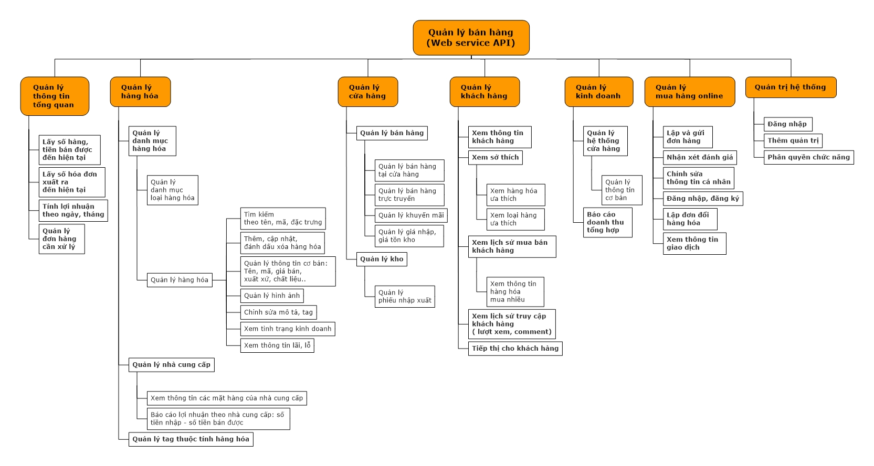

### Chức năng quản trị

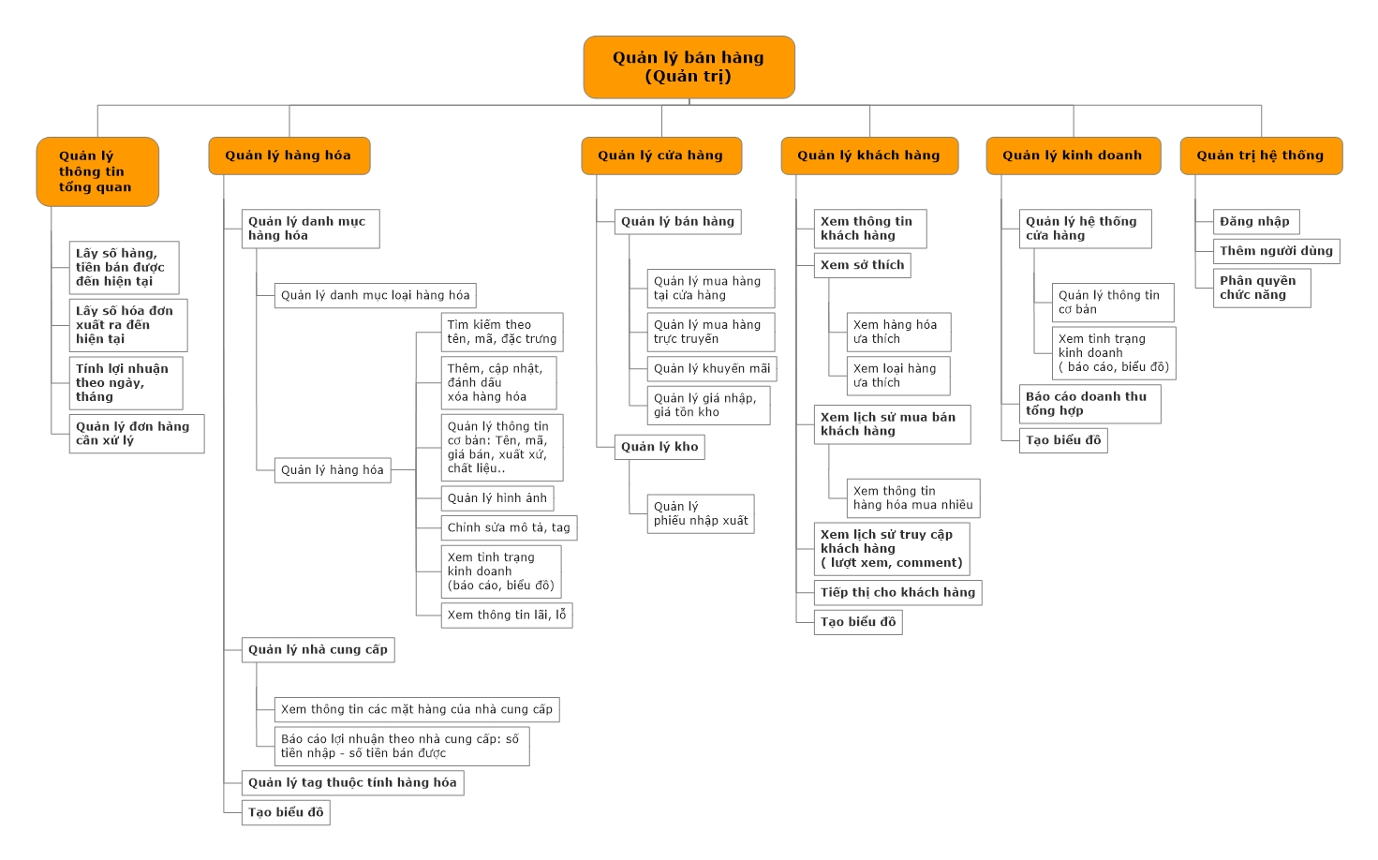

### Mua hàng online

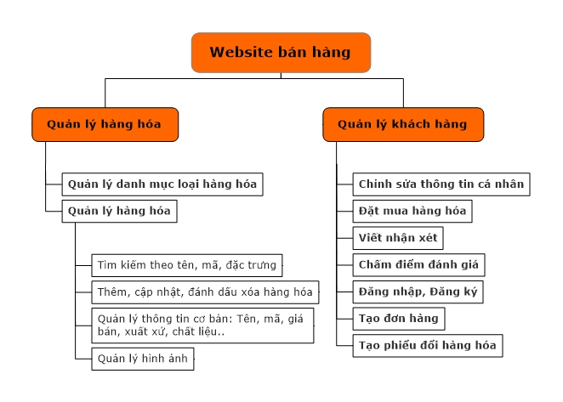

## Biểu đồ luồng dữ liệu

### Web service

#### Mức ngữ cảnh

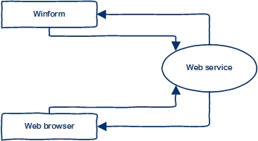

#### Mức đỉnh

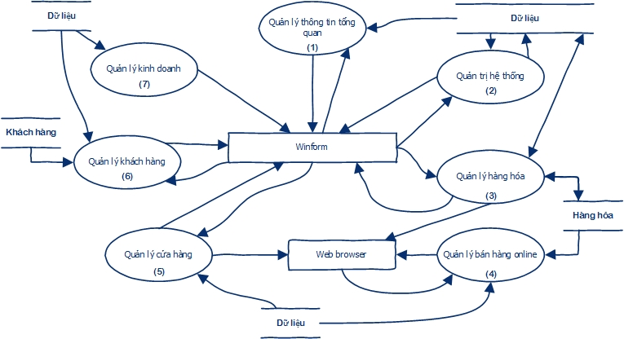

#### Mức dưới đỉnh chức năng 1

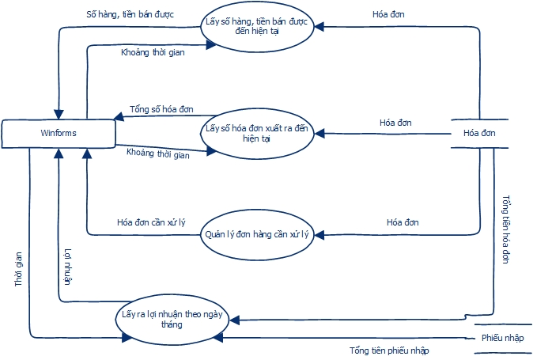

#### Mức dưới đỉnh chức năng 2

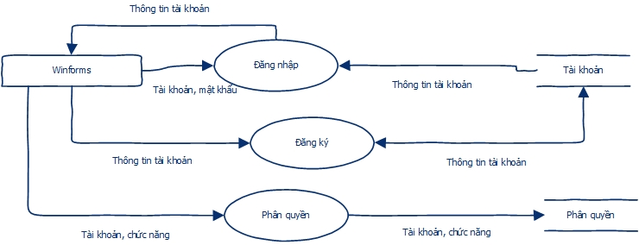

#### Mức dưới đỉnh chức năng 3

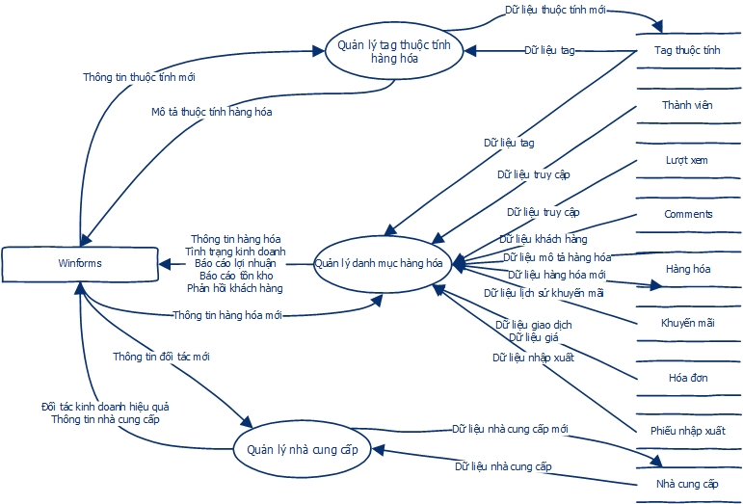

#### Mức đưới đỉnh chức năng 4

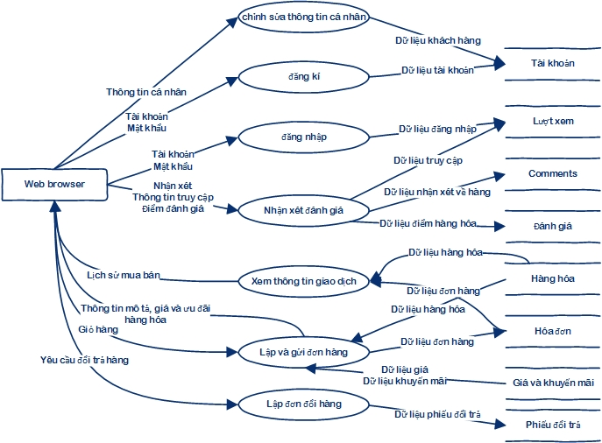

#### Mức dưới đỉnh chức năng 5

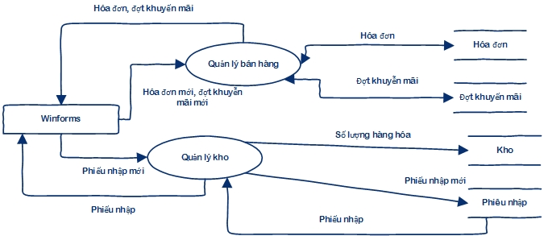

#### Mức dưới đỉnh chức năng 6

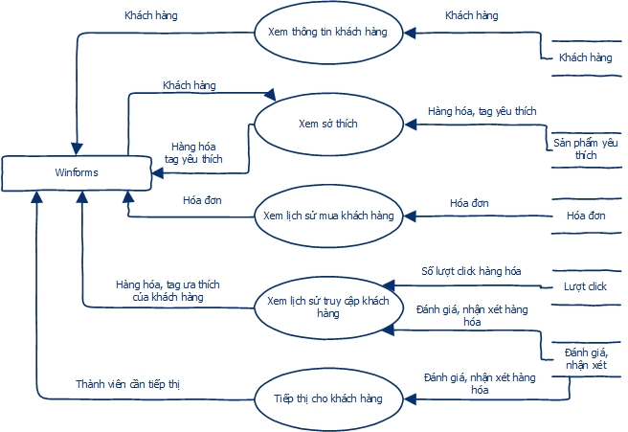

#### Mức dưới đỉnh chức năng 7

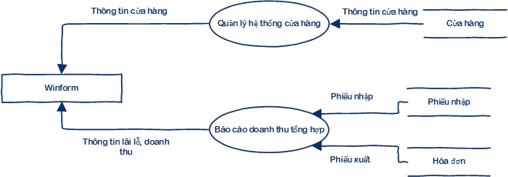

## Quy trình nghiệp vụ

### Nhập hàng, bán hàng

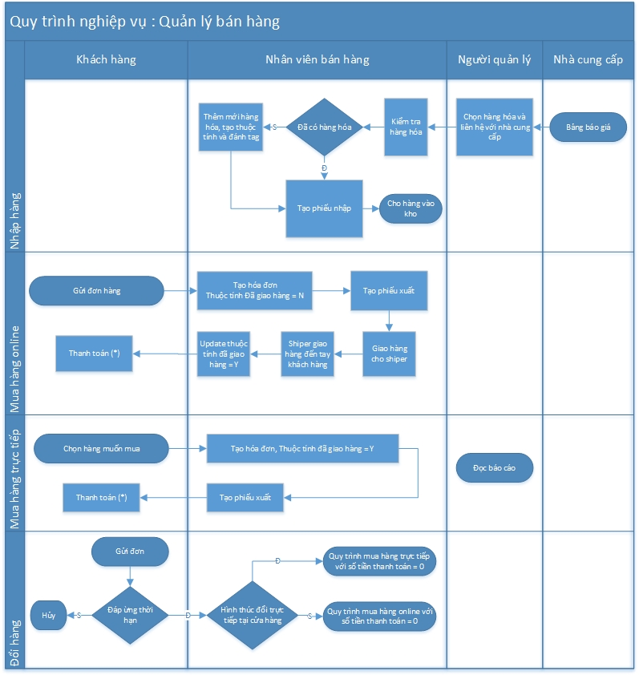

### Quy trình tính điểm khi mua hàng

## Sơ đồ thực thể

# Thiết kế

## Cấu trúc vật lý

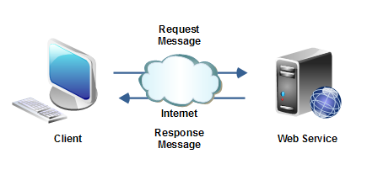

## Giao diện chức năng

* Menu

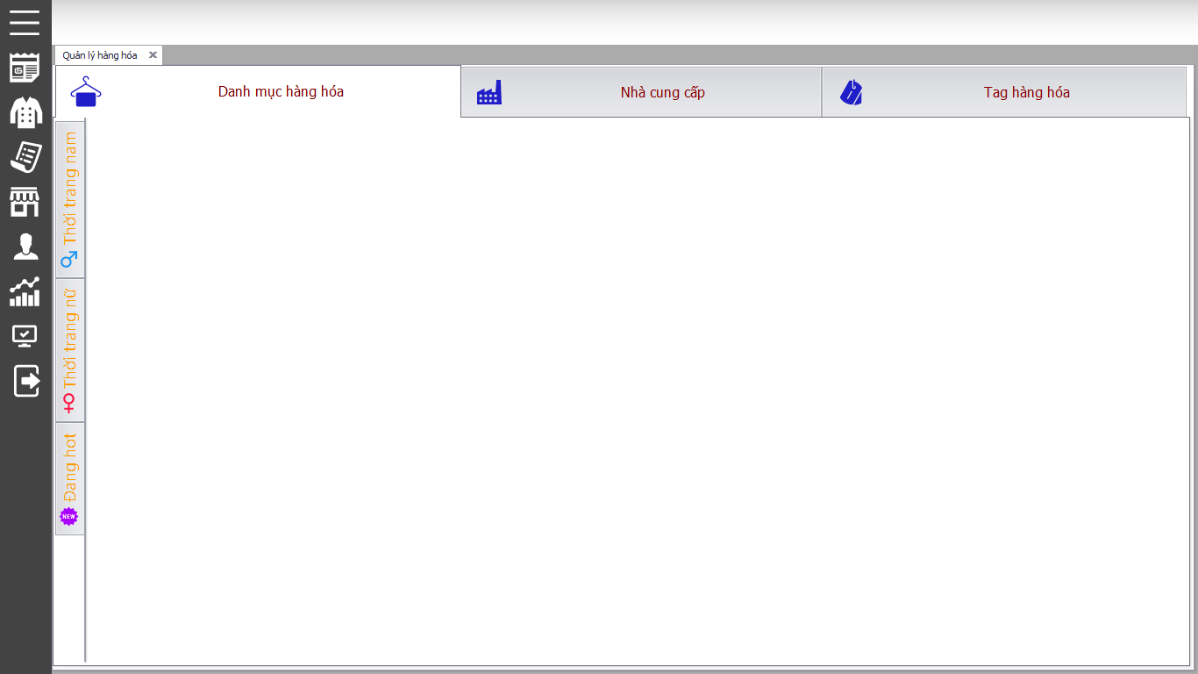

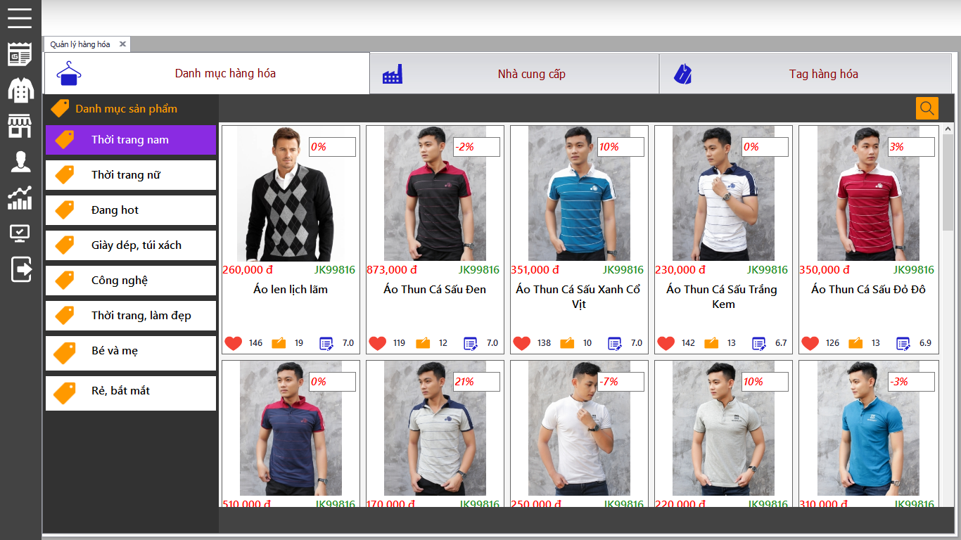

* Thông tin chi tiết hàng hóa

+ Thông tin khuyễn mãi

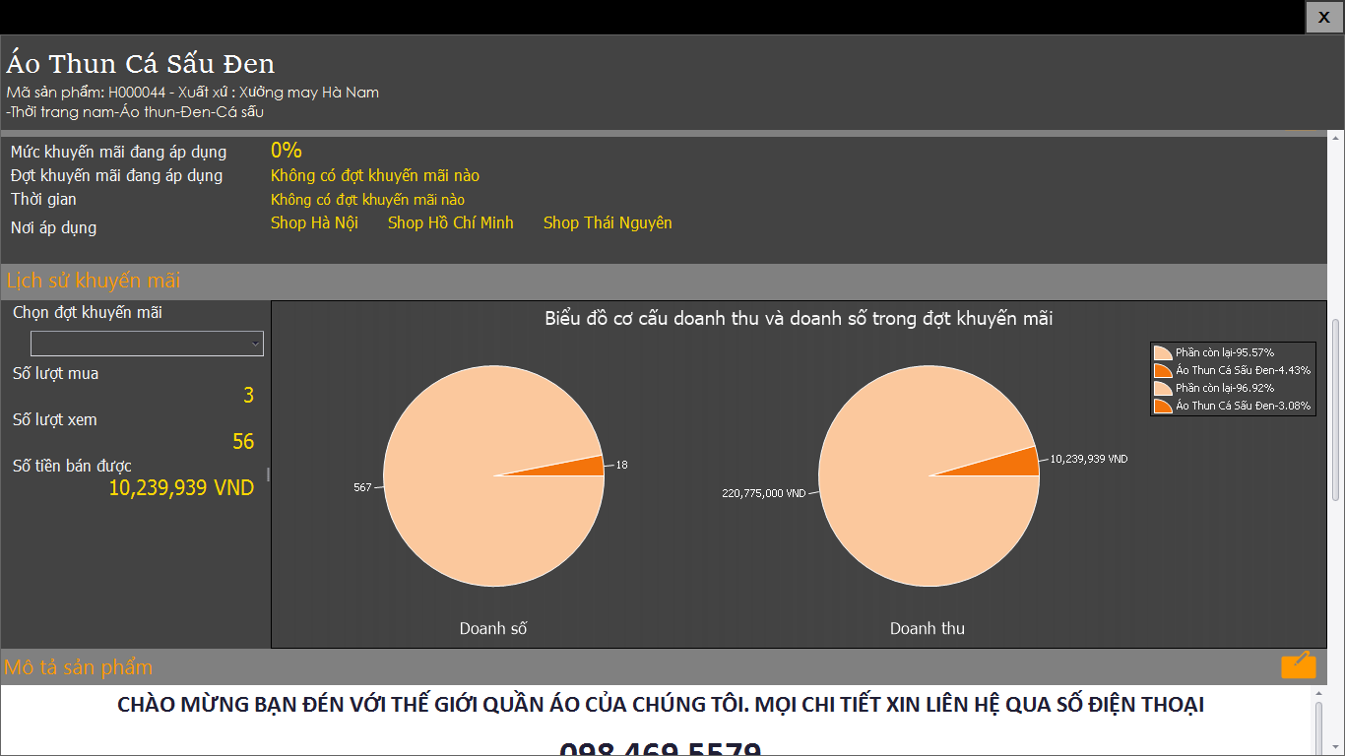

+ Thông tin phản hồi khách hàng

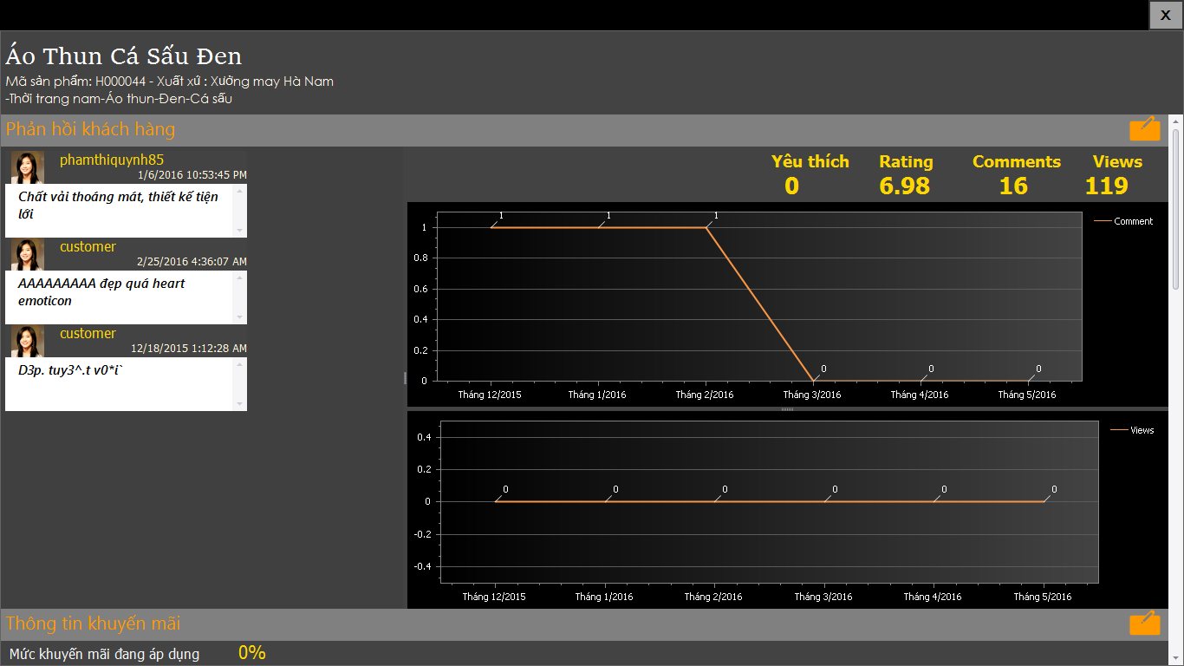

* Nghiệp vụ

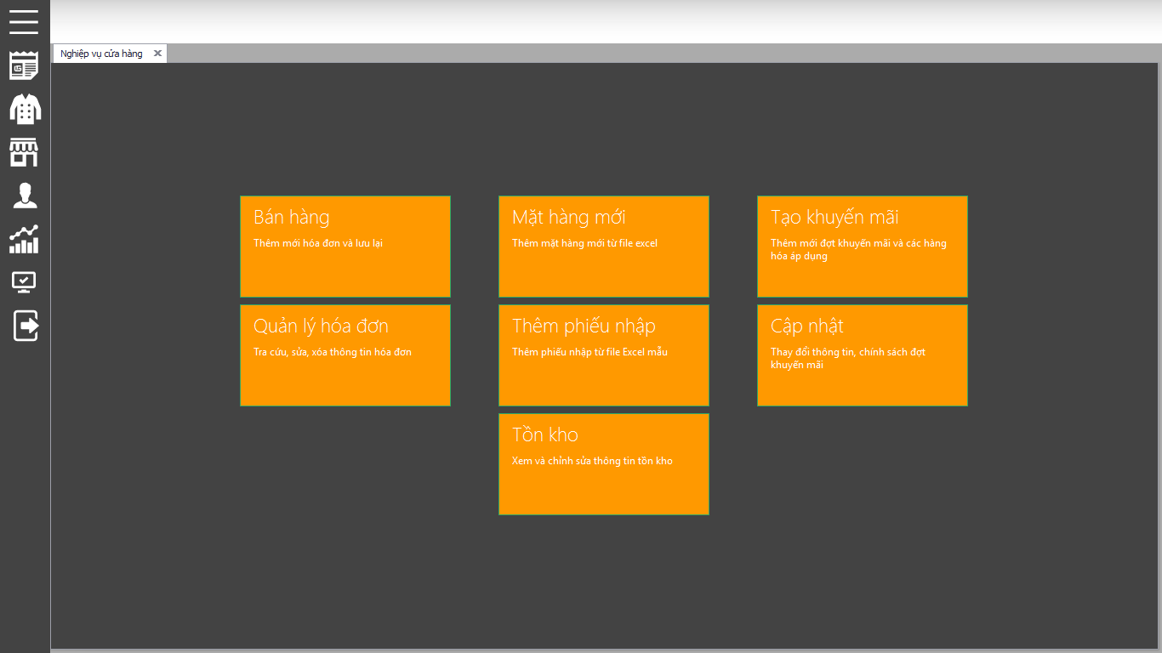

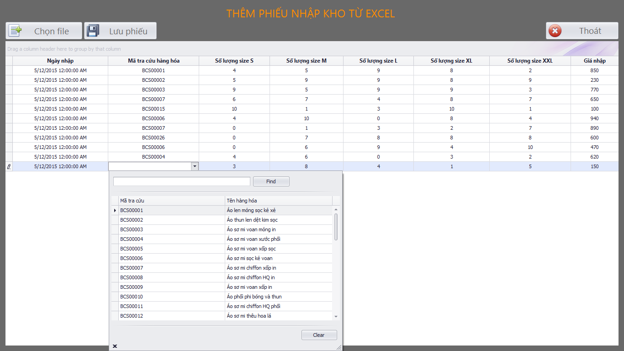

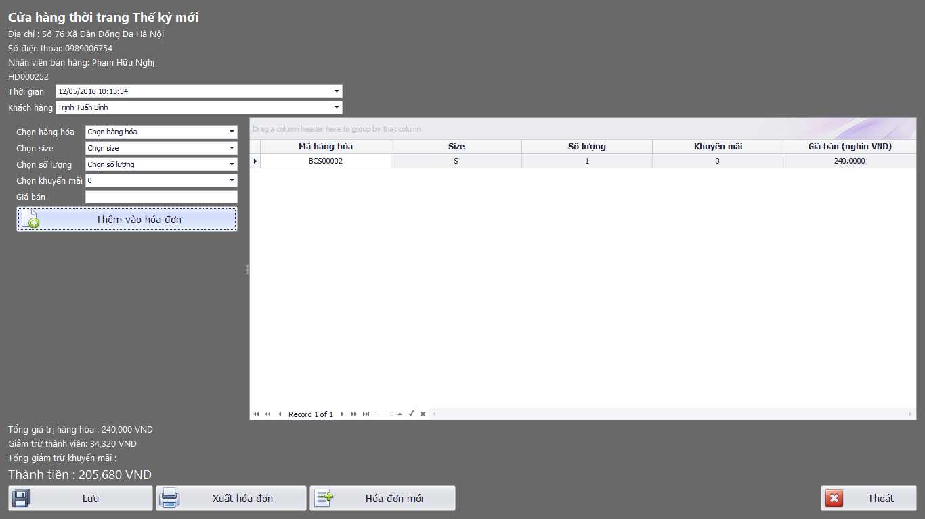

+ Tình trạng kinh doanh

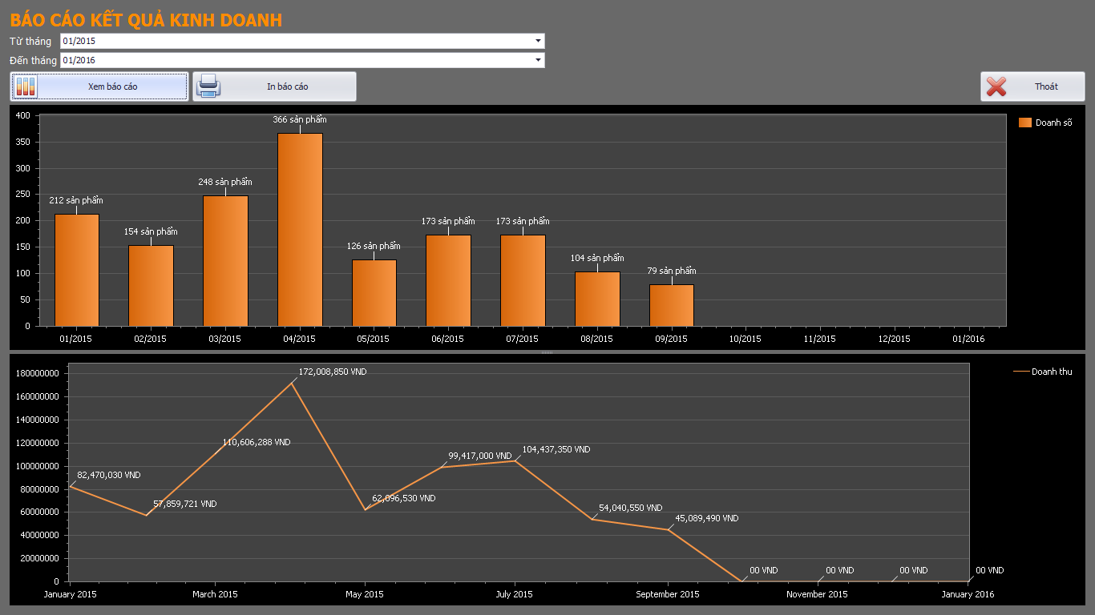

## Thết kế cơ sở dữ liệu

1. GD_TON_KHO

|  |  |  |  |  |  |  |  |  |
| --- | --- | --- | --- | --- | --- | --- | --- | --- |
| TT | Tên trường | Diễn giải | Kiểu dữ liệu | PK | FK | UK | Null? | Ghi chú |
| 1 | ID | ID | Decimal(18,0) | x |  |  |  | Tự tăng |
| 2 | ID_CUA_HANG | ID của hàng | Decimal(18,0) |  | X | X |  |  |
| 3 | ID_HANG_HOA | ID hàng hoá | Decimal(18,0) |  | X | X |  |  |
| 4 | ID_SIZE | ID size | Decimal(18,0) |  | X | X |  |  |
| 5 | SO_LUONG_TON_KHO | Số lượng tồn kho | Decimal(18,0) |  |  |  |  |  |

1. DM_CUA_HANG

|  |  |  |  |  |  |  |  |  |
| --- | --- | --- | --- | --- | --- | --- | --- | --- |
| TT | Tên trường | Diễn giải | Kiểu dữ liệu | PK | FK | UK | Null? | Ghi chú |
| 1 | ID | ID | Decimal(18,0) | x |  |  |  | Tự tăng |
| 2 | MA_CUA_HANG | Mã cửa hàng | Nvarchar(15) |  |  | x |  |  |
| 3 | TEN_CUA_HANG | Tên cửa hang | Nvarchar(200) |  |  |  |  |  |
| 4 | DIA_CHI | Địa chỉ | Nvarchar(1000) |  |  |  |  |  |
| 5 | DA_XOA | Đã xoá | Nvarchar(1) |  |  |  |  |  |

1. DM_HANG_HOA

|  |  |  |  |  |  |  |  |  |
| --- | --- | --- | --- | --- | --- | --- | --- | --- |
| TT | Tên trường | Diễn giải | Kiểu dữ liệu | PK | FK | UK | Null? | Ghi chú |
| 1 | ID | ID | Decimal(18,0) | x |  |  |  | Tự tăng |
| 2 | MA_HANG_HOA | Mã hang hoá | Nvarchar(15) |  |  | X |  |  |
| 3 | MA_VACH | Mã vạch | Nvarchar(50) |  |  |  | X |  |
| 4 | TEN_HANG_HOA | Tên hang hoá | Nvarchar(200) |  |  |  |  |  |
| 5 | ID_NHA_CUNG_CAP | ID nhà cung cấp | Decimal(18,0) |  | X |  | X |  |
| 6 | MO_TA | Mô tả | Ntext |  |  |  | X |  |
| 7 | DA_XOA | Đã xoá | Nvarchar(1) |  |  |  |  |  |

1. DM_KHACH_HANG

|  |  |  |  |  |  |  |  |  |
| --- | --- | --- | --- | --- | --- | --- | --- | --- |
| TT | Tên trường | Diễn giải | Kiểu dữ liệu | PK | FK | UK | Null? | Ghi chú |
| 1 | ID | ID | Decimal(18,0) | x |  |  |  | Tự tăng |
| 2 | ID_TAI_KHOAN | ID tài khoản | Decimal(18,0) |  | X | x |  |  |
| 3 | LIEN_LAC | Liên lạc | Nvarchar(2000) |  |  |  | X |  |
| 4 | SO_DIEN_THOAI | Số điện thoại | Nvarchar(15) |  |  |  | X |  |
| 5 | NGAY_THAM_GIA | Ngày tham gia | Datetime |  |  |  |  |  |
| 6 | DIEM | Điểm | Decimal(18,0) |  |  |  |  |  |
| 7 | TONG_TIEN_DA_MUA | Tổng tiền đã mua | Decimal(18,4) |  |  |  |  |  |

1. DM_LINK_ANH

|  |  |  |  |  |  |  |  |  |
| --- | --- | --- | --- | --- | --- | --- | --- | --- |
| TT | Tên trường | Diễn giải | Kiểu dữ liệu | PK | FK | UK | Null? | Ghi chú |
| 1 | ID | ID | Decimal(18,0) | x |  |  |  | Tự tăng |
| 2 | ID_HANG_HOA | ID hàng hoá | Decimal(18,0) |  | X | x |  |  |
| 3 | LINK_ANH | Link ảnh | Nvarchar(500) |  |  | x |  |  |
| 4 | TEN_ANH | Tên ảnh | Nvarchar(50) |  |  |  |  |  |

1. DM_LOAI_TAG

|  |  |  |  |  |  |  |  |  |
| --- | --- | --- | --- | --- | --- | --- | --- | --- |
| TT | Tên trường | Diễn giải | Kiểu dữ liệu | PK | FK | UK | Null? | Ghi chú |
| 1 | ID | ID | Decimal(18,0) | x |  |  |  | Tự tăng |
| 2 | MA_LOAI_TAG | Mã loại tag | Nvarchar(100) |  | x |  |  |  |
| 3 | TEN_LOAI_TAG | Tên loại tag |  |  |  |  |  |  |

1. DM_LOAI_TAI_KHOAN

|  |  |  |  |  |  |  |  |  |
| --- | --- | --- | --- | --- | --- | --- | --- | --- |
| TT | Tên trường | Diễn giải | Kiểu dữ liệu | PK | FK | UK | Null? | Ghi chú |
| 1 | ID | ID | Decimal(18,0) | x |  |  |  | Tự tăng |
| 2 | MA_LOAI | Mã loại | Nvarchar(50) |  | x |  |  |  |
| 3 | TEN_LOAI | Tên loại | Nvarchar(100) |  |  |  |  |  |

1. DM_NHA_CUNG_CAP

|  |  |  |  |  |  |  |  |  |
| --- | --- | --- | --- | --- | --- | --- | --- | --- |
| TT | Tên trường | Diễn giải | Kiểu dữ liệu | PK | FK | UK | Null? | Ghi chú |
| 1 | ID | ID | Decimal(18,0) | x |  |  |  | Tự tăng |
| 2 | TEN_NHA_CUNG_CAP | Tên nhà cung cấp | Nvarchar(200) |  |  | x |  |  |
| 3 | SO_DIEN_THOAI | Số điện thoại | Nvarchar(15) |  |  |  | X |  |
| 4 | EMAIL | Email | Nvarchar(100) |  |  |  |  |  |
| 5 | DIA_CHI | Địa chỉ | Nvarchar(500) |  |  |  |  |  |
| 6 | TEN_NGUOI_DAI_DIEN | Tên người đại diện | Nvarchar(50) |  |  |  | X |  |

1. DM_QUYEN

|  |  |  |  |  |  |  |  |  |
| --- | --- | --- | --- | --- | --- | --- | --- | --- |
| TT | Tên trường | Diễn giải | Kiểu dữ liệu | PK | FK | UK | Null? | Ghi chú |
| 1 | ID | ID | Decimal(18,0) | x |  |  |  | Tự tăng |
| 2 | MA_QUYEN | Mã quyền | Nvarchar(50) |  |  | x |  |  |
| 3 | TEN_QUYEN | Tên quyền | Nvarchar(50) |  |  |  |  |  |

1. DM_QUYEN_CHI_TIET

|  |  |  |  |  |  |  |  |  |
| --- | --- | --- | --- | --- | --- | --- | --- | --- |
| TT | Tên trường | Diễn giải | Kiểu dữ liệu | PK | FK | UK | Null? | Ghi chú |
| 1 | ID | ID | Decimal(18,0) | x |  |  |  | Tự tăng |
| 2 | ID_TAI_KHOAN | ID tài khoản | Decimal(18,0) |  | X | x |  |  |
| 3 | ID_CUA_HANG | ID của hàng | Decimal(18,0) |  | X | x |  |  |
| 4 | ID_QUYEN | ID quyền | Decimal(18,0) |  | X |  |  |  |

11. DM_TAI_KHOAN

|  |  |  |  |  |  |  |  |  |
| --- | --- | --- | --- | --- | --- | --- | --- | --- |
| TT | Tên trường | Diễn giải | Kiểu dữ liệu | PK | FK | UK | Null? | Ghi chú |
| 1 | ID | ID | Decimal(18,0) | x |  |  |  | Tự tăng |
| 2 | TEN_TAI_KHOAN | Tên tài khoản | Nvarchar(50) |  |  | x |  |  |
| 3 | MAT_KHAU | Mật khẩu | Nvarchar(100) |  |  |  |  |  |
| 4 | HO_DEM | Họ đệm | Nvarchar(50) |  |  |  |  |  |
| 5 | TEN | Tên | Nvarchar(50) |  |  |  |  |  |
| 6 | EMAIL | Email | Nvarchar(100) |  |  |  |  |  |
| 7 | ID_LOAI_TAI_KHOAN | ID loại tài khoản | Decimal(18,0) |  | X |  |  |  |

12. GD_CLICK_HANG_HOA

|  |  |  |  |  |  |  |  |  |
| --- | --- | --- | --- | --- | --- | --- | --- | --- |
| TT | Tên trường | Diễn giải | Kiểu dữ liệu | PK | FK | UK | Null? | Ghi chú |
| 1 | ID | ID | Decimal(18,0) | x |  |  |  | Tự tăng |
| 2 | ID_TAI_KHOAN | ID tài khoản | Decimal(18,0) |  | X | x |  |  |
| 3 | ID_HANG_HOA | ID hàng hoá | Decimal(18,0) |  | X | x |  |  |
| 4 | THOI_GIAN | Thời gian | Datetime |  |  | x |  |  |

1. GD_DANH_GIA

|  |  |  |  |  |  |  |  |  |
| --- | --- | --- | --- | --- | --- | --- | --- | --- |
| TT | Tên trường | Diễn giải | Kiểu dữ liệu | PK | FK | UK | Null? | Ghi chú |
| 1 | ID | ID | Decimal(18,0) | x |  |  |  | Tự tăng |
| 2 | ID_TAI_KHOAN | ID tài khoản | Decimal(18,0) |  | X | x |  |  |
| 3 | ID_HANG_HOA | ID hàng hoá | Decimal(18,0) |  | X | x |  |  |
| 4 | DIEM | Điểm | Decimal(2,0) |  |  |  |  |  |

1. GD_GIA

|  |  |  |  |  |  |  |  |  |
| --- | --- | --- | --- | --- | --- | --- | --- | --- |
| TT | Tên trường | Diễn giải | Kiểu dữ liệu | PK | FK | UK | Null? | Ghi chú |
| 1 | ID | ID | Decimal(18,0) | x |  |  |  | Tự tăng |
| 2 | ID_HANG_HOA | ID hàng hoá | Decimal(18,0) |  | X | x |  |  |
| 3 | NGAY_LUU_HANH | Ngày lưu hành | Datetime |  |  | x |  |  |
| 4 | GIA | Giá | Decimal(14,4) |  |  |  |  |  |

1. GD_GIA_NHAP_BINH_QUAN

|  |  |  |  |  |  |  |  |  |
| --- | --- | --- | --- | --- | --- | --- | --- | --- |
| TT | Tên trường | Diễn giải | Kiểu dữ liệu | PK | FK | UK | Null? | Ghi chú |
| 1 | ID | ID | Decimal(18,0) | x |  |  |  | Tự tăng |
| 2 | ID_HANG_HOA | ID hàng hoá | Decimal(18,0) |  | X | x |  |  |
| 3 | NGAY_AP_DUNG | Ngày áp dụng | Datetime |  |  | x |  |  |
| 4 | GIA_NHAP_BINH_QUAN | Giá nhập bình quân | Decimal(14,4) |  |  |  |  |  |

1. GD_HANG_HOA_TAG

|  |  |  |  |  |  |  |  |  |
| --- | --- | --- | --- | --- | --- | --- | --- | --- |
| TT | Tên trường | Diễn giải | Kiểu dữ liệu | PK | FK | UK | Null? | Ghi chú |
| 1 | ID | ID | Decimal(18,0) | x |  |  |  | Tự tăng |
| 2 | ID_HANG_HOA | ID hàng hoá | Decimal(18,0) |  | X | x |  |  |
| 3 | ID_TAG | ID tag | Decimal(18,0) |  | X | x |  |  |

1. GD_HOA_DON

|  |  |  |  |  |  |  |  |  |
| --- | --- | --- | --- | --- | --- | --- | --- | --- |
| TT | Tên trường | Diễn giải | Kiểu dữ liệu | PK | FK | UK | Null? | Ghi chú |
| 1 | ID | ID | Decimal(18,0) | x |  |  |  | Tự tăng |
| 2 | MA_HOA_DON | Mã hoá đơn | Nvarchar(20) |  |  | x |  |  |
| 3 | ID_CUA_HANG | ID cửa hàng | Decimal(18,0) |  | X |  |  |  |
| 4 | THOI_GIAN_TAO | Thời gian tạo | Datetime |  |  |  |  |  |
| 5 | ID_TAI_KHOAN | ID tài khoản | Decimal(18,0) |  | X |  | X |  |
| 6 | LOAI_THANH_TOAN | Loại thanh toán | Nvarchar(50) |  |  |  |  |  |

1. GD_HOA_DON_CHI_TIET

|  |  |  |  |  |  |  |  |  |
| --- | --- | --- | --- | --- | --- | --- | --- | --- |
| TT | Tên trường | Diễn giải | Kiểu dữ liệu | PK | FK | UK | Null? | Ghi chú |
| 1 | ID | ID | Decimal(18,0) | x |  |  |  | Tự tăng |
| 2 | ID_HOA_DON | ID hoá đơn |  |  | X | x |  |  |
| 3 | ID_HANG_HOA | ID hàng hoá |  |  | X | x |  |  |
| 4 | SO_LUONG | Số lượng |  |  |  |  |  |  |
| 5 | GIA_BAN | Giá bán |  |  |  |  |  |  |
| 6 | DA_THANH_TOAN | Đã thanh toá |  |  |  |  |  |  |
| 7 | ID_SIZE | ID size |  |  |  | x |  |  |

1. GD_KHUYEN_MAI

|  |  |  |  |  |  |  |  |  |
| --- | --- | --- | --- | --- | --- | --- | --- | --- |
| TT | Tên trường | Diễn giải | Kiểu dữ liệu | PK | FK | UK | Null? | Ghi chú |
| 1 | ID | ID | Decimal(18,0) | x |  |  |  | Tự tăng |
| 2 | MA_DOT | Mã đợt | Nvarchar(50) |  |  | x |  |  |
| 3 | MO_TA | Mô tả | Nvarchar(1000) |  |  |  |  |  |
| 4 | THOI_GIAN_BAT_DAU | Thời gian bắt đầu | Datetime |  |  |  |  |  |
| 5 | THOI_GIAN_KET_THUC | Thời gian kết thúc | Datetime |  |  |  |  |  |

1. GD_KHUYEN_MAI_CHI_TIET

|  |  |  |  |  |  |  |  |  |
| --- | --- | --- | --- | --- | --- | --- | --- | --- |
| TT | Tên trường | Diễn giải | Kiểu dữ liệu | PK | FK | UK | Null? | Ghi chú |
| 1 | ID | ID | Decimal(18,0) | x |  |  |  | Tự tăng |
| 2 | ID_KHUYEN_MAI | ID khuyến mãi | Decimal(18,0) |  | X | x |  |  |
| 3 | ID_HANG_HOA | ID hàng hoá | Decimal(18,0) |  | X | x |  |  |
| 4 | MUC_KHUYEN_MAI | Mức khuyến mãi | Decimal(8,4) |  |  |  |  |  |

21. GD_NHAN_XET

|  |  |  |  |  |  |  |  |  |
| --- | --- | --- | --- | --- | --- | --- | --- | --- |
| TT | Tên trường | Diễn giải | Kiểu dữ liệu | PK | FK | UK | Null? | Ghi chú |
| 1 | ID | ID | Decimal(18,0) | x |  |  |  | Tự tăng |
| 2 | ID_TAI_KHOAN | ID tài khoản | Decimal(18,0) |  | X | x |  |  |
| 3 | ID_HANG_HOA | ID hàng hoá | Decimal(18,0) |  | X | x |  |  |
| 4 | THOI_GIAN | Thời gian | Datetime |  |  | x |  |  |
| 5 | NHAN_XET | Nhận xét | Ntext |  |  |  |  |  |

1. GD_PHIEU_NHAP_XUAT

|  |  |  |  |  |  |  |  |  |
| --- | --- | --- | --- | --- | --- | --- | --- | --- |
| TT | Tên trường | Diễn giải | Kiểu dữ liệu | PK | FK | UK | Null? | Ghi chú |
| 1 | ID | ID | Decimal(18,0) | x |  |  |  | Tự tăng |
| 2 | MA_PHIEU | Mã phiếu | Nvarchar(20) |  |  | x |  |  |
| 3 | NGAY_NHAP | Ngày nhập | Datetime |  |  |  |  |  |
| 4 | LOAI_PHIEU | Loại phiếu | Nvarchar(1) |  |  |  |  |  |
| 5 | ID_TAI_KHOAN | ID tài khoản | Decimal(18,0) |  | X |  | X |  |

1. GD_PHIEU_NHAP_XUAT_CHI_TIET

|  |  |  |  |  |  |  |  |  |
| --- | --- | --- | --- | --- | --- | --- | --- | --- |
| TT | Tên trường | Diễn giải | Kiểu dữ liệu | PK | FK | UK | Null? | Ghi chú |
| 1 | ID | ID | Decimal(18,0) | x |  |  |  | Tự tăng |
| 2 | ID_PHIEU_NHAP_XUAT | ID phiếu nhập xuất | Decimal(18,0) |  | X | x |  |  |
| 3 | ID_HANG_HOA | ID hàng hoá | Decimal(18,0) |  | X | x |  |  |
| 4 | ID_SIZE | ID size | Decimal(18,0) |  |  | x |  |  |
| 5 | SO_LUONG | Số lượng | Decimal(18,0) |  |  |  |  |  |
| 6 | GIA_NHAP_XUAT | Giá nhập xuất | Decimal(14,4) |  |  |  |  |  |

1. GD_SAN_PHAM_UA_THICH

|  |  |  |  |  |  |  |  |  |
| --- | --- | --- | --- | --- | --- | --- | --- | --- |
| TT | Tên trường | Diễn giải | Kiểu dữ liệu | PK | FK | UK | Null? | Ghi chú |
| 1 | ID | ID | Decimal(18,0) | x |  |  |  | Tự tăng |
| 2 | ID_TAI_KHOAN | ID tài khoản | Decimal(18,0) |  | X | x |  |  |
| 3 | ID_HANG_HOA | ID hàng hoá | Decimal(18,0) |  | X | x |  |  |

1. GD_TAG

|  |  |  |  |  |  |  |  |  |
| --- | --- | --- | --- | --- | --- | --- | --- | --- |
| TT | Tên trường | Diễn giải | Kiểu dữ liệu | PK | FK | UK | Null? | Ghi chú |
| 1 | ID | ID | Decimal(18,0) | x |  |  |  | Tự tăng |
| 2 | ID_LOAI_TAG | ID loại tag | Decimal(18,0) |  | X | x |  |  |
| 3 | MA_TAG | Mã tag | Nvarchar(100) |  |  | x |  |  |
| 4 | TEN_TAG | Tên tag | Nvarchar(100) |  |  |  |  |  |
| 5 | LINK_ANH | Link ảnh | Nvarchar(1000) |  |  |  | X |  |

1. GD_TAG_CHI_TIET

|  |  |  |  |  |  |  |  |  |
| --- | --- | --- | --- | --- | --- | --- | --- | --- |
| TT | Tên trường | Diễn giải | Kiểu dữ liệu | PK | FK | UK | Null? | Ghi chú |
| 1 | ID | ID | Decimal(18,0) | x |  |  |  | Tự tăng |
| 2 | ID_TAG_CHA | ID tag cha | Decimal(18,0) |  | X | x |  |  |
| 3 | ID_TAG_CON | ID tag con | Decimal(18,0) |  | X | x |  |  |